ДЕПАРТАМЕНТ ОБРАЗОВАНИЯ И НАУКИ ГОРОДА МОСКВЫ

ГОСУДАРСТВЕННОЕ БЮДЖЕТНОЕ ПРОФЕССИОНАЛЬНОЕ ОБРАЗОВАТЕЛЬНОЕ УЧРЕЖДЕНИЕ ГОРОДА МОСКВЫ

**ПЕРВЫЙ МОСКОВСКИЙ ОБРАЗОВАТЕЛЬНЫЙ КОМПЛЕКС**

(ГБПОУ «1-й МОК»)

УТВЕРЖДАЮ

Председатель предметной

(цикловой) комиссии

Информационных систем

И программирования

/Гуторов С.С./

**ОТЧЕТ**

**ПО УЧЕБНОЙ ПРАКТИКЕ**

**специальность: 09.02.07 «Информационные системы и программирование»**

по ПМ.03 «Ревьюирование программных модулей»

ПМ.07 «Соадминистрирование баз данных и серверов»

Студента Шаброва Вячеслава Евгеньевича

(фамилия, имя, отчество)

Группа 41 ИС Курс 4-й 2021/2022 уч. год

Москва

2021

**Раздел 1. ПМ. 07 ПМ.03 «Ревьюирование программных модулей»**

**15.09.21г – 16.09.21г.**

Сегодня я подключал репозиторий

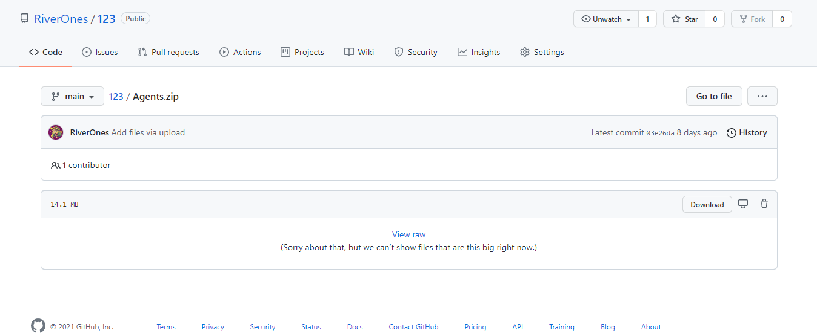

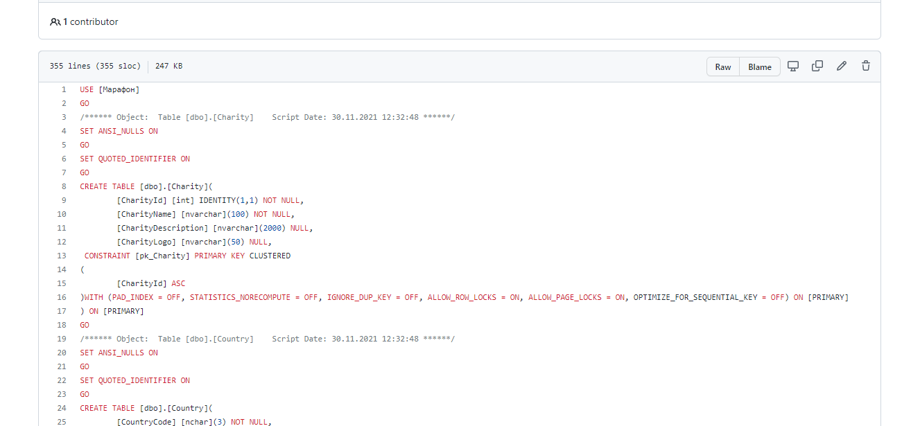

**16.09.21г. – 17.09.2021**

Сегодня я создавал базу данных

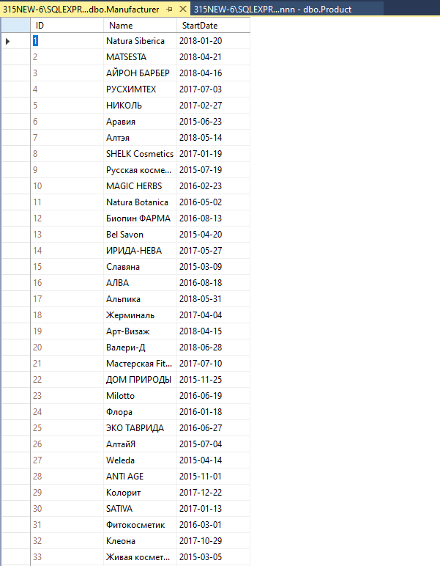

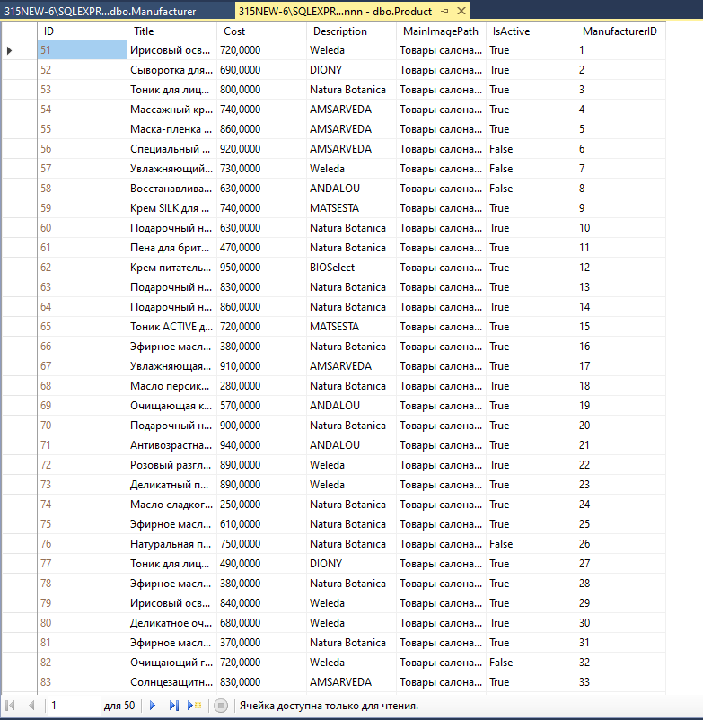

**17.09.21г. – 20.09.21г.**

Сегодня я создавал программу салон красоты с функционалом учета производителя

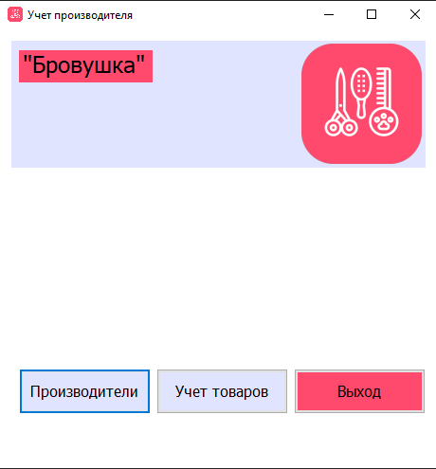

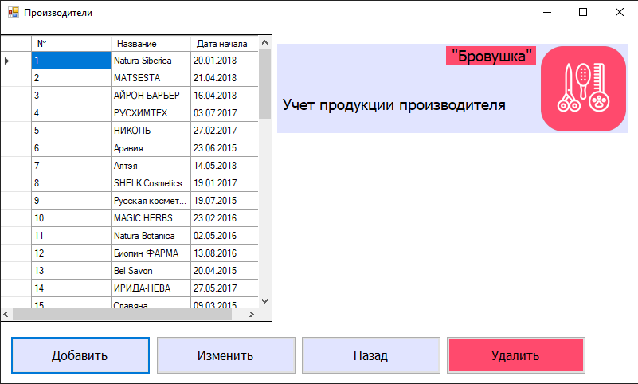

Форма работы с табличными данными

Функция добавления производителя

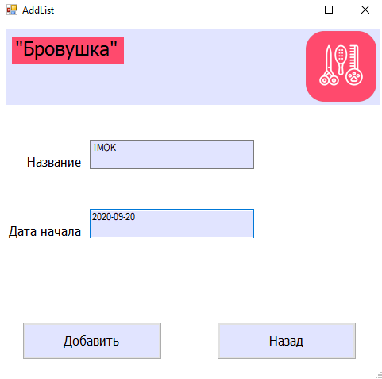

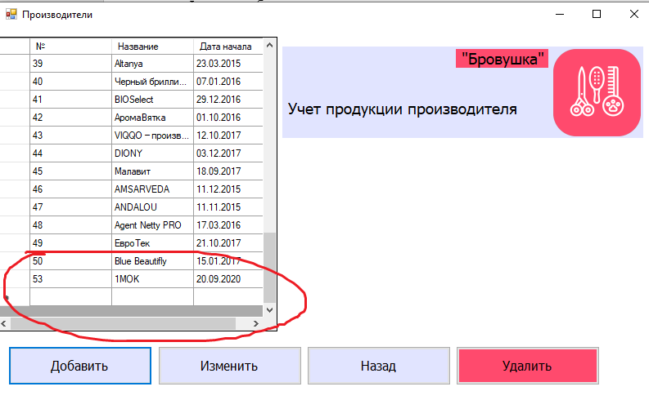

Так же отображается добавление в бд 

Удаление

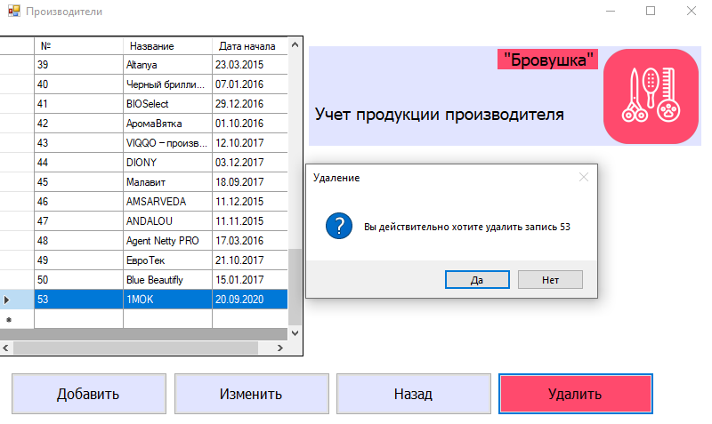

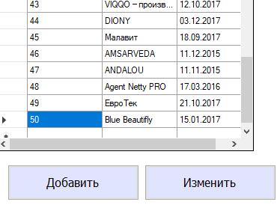



Учет товаров работает аналогично

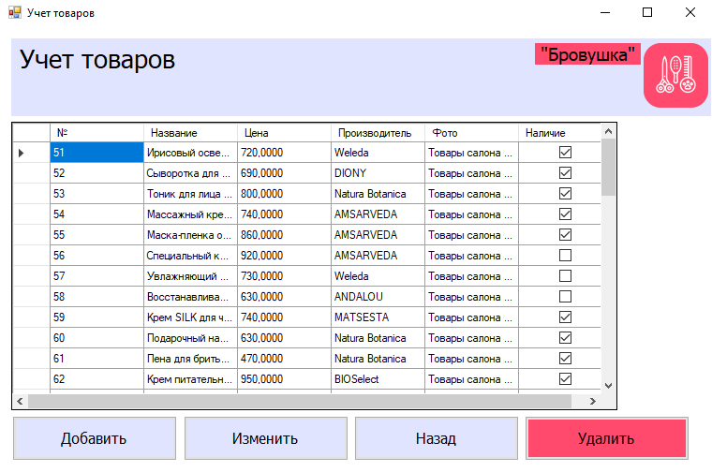

**21.09.21г.**

**Сегодня я создавал базу данных для ИС яхтенная верфь**

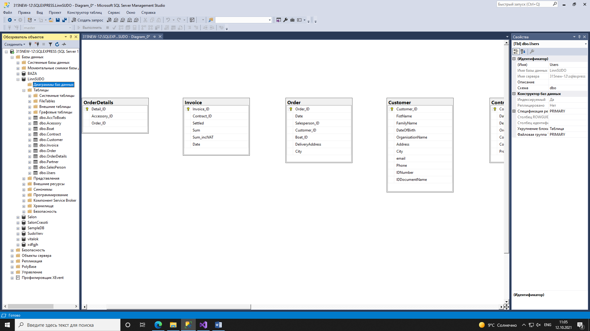

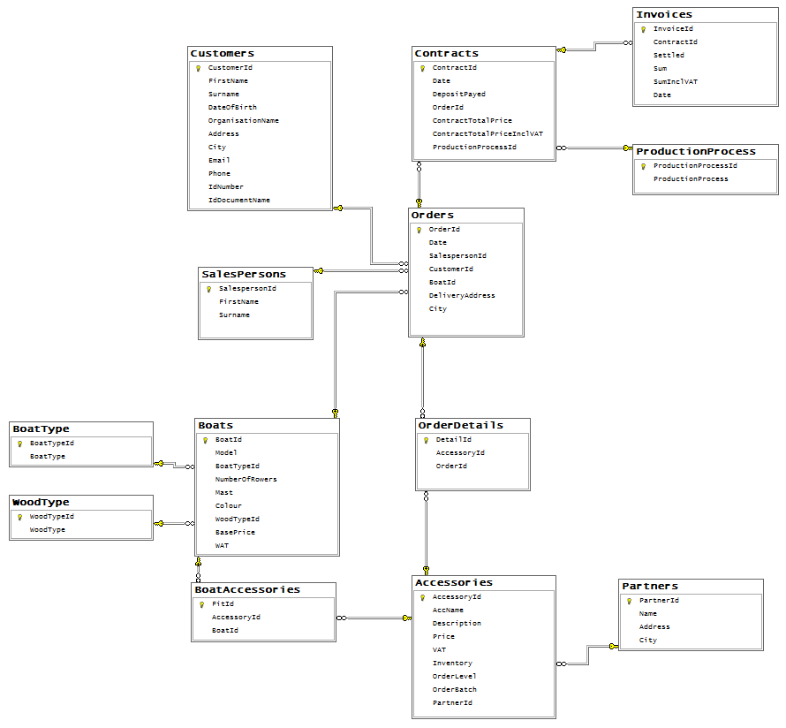

**УП.07 «Соадминистрирование баз данных и серверов»**

**22.09.21 – 23.09.21**

Создание базы данных и заполнение таблиц

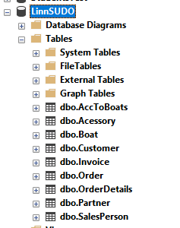(Рисунок 1. Создание базы данных и наполнение ее таблицами)

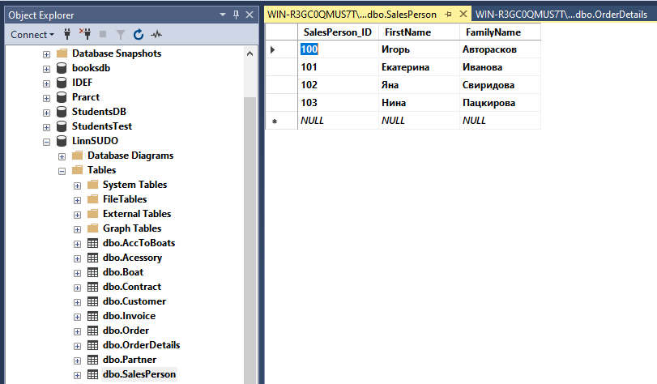

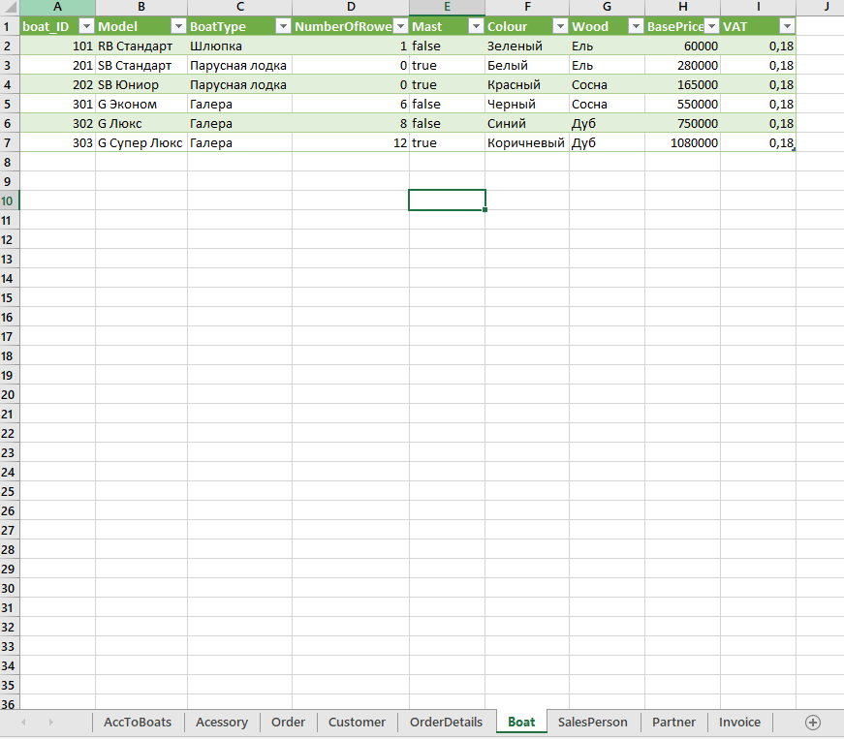

**23.09.21-24.09.2021**

Сегодня я создавал интерфейс программы яхтенная верфь

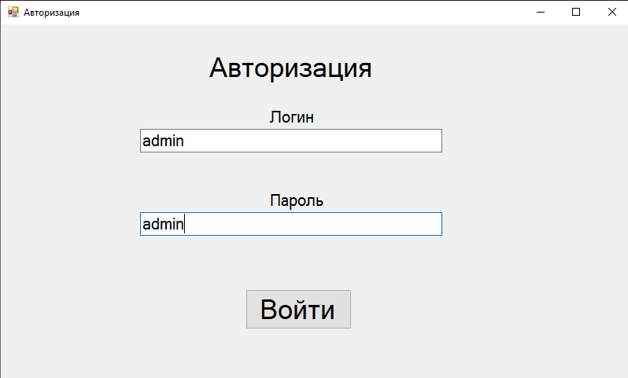

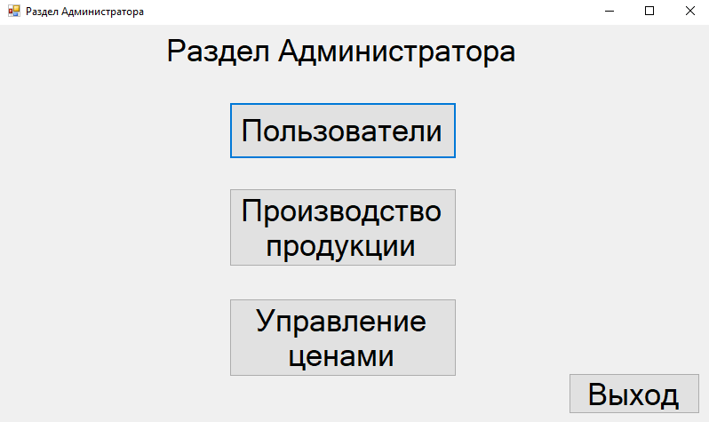

**27.09.21-28.09.21**

Сегодня я добавил форму по добавлению данных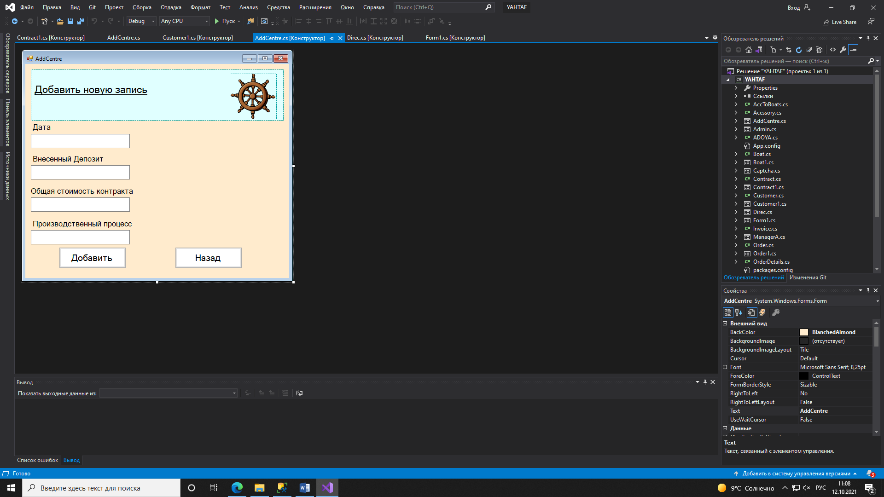

**29.09.21-30.09.21**

Создавал новую форму клиенты

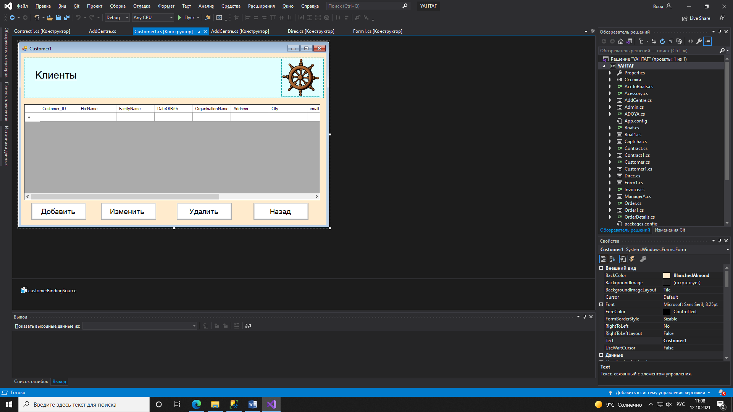

**01.10.21-04.10.21**

**Я сегодня создал такие формы как: заказы, партнёры**

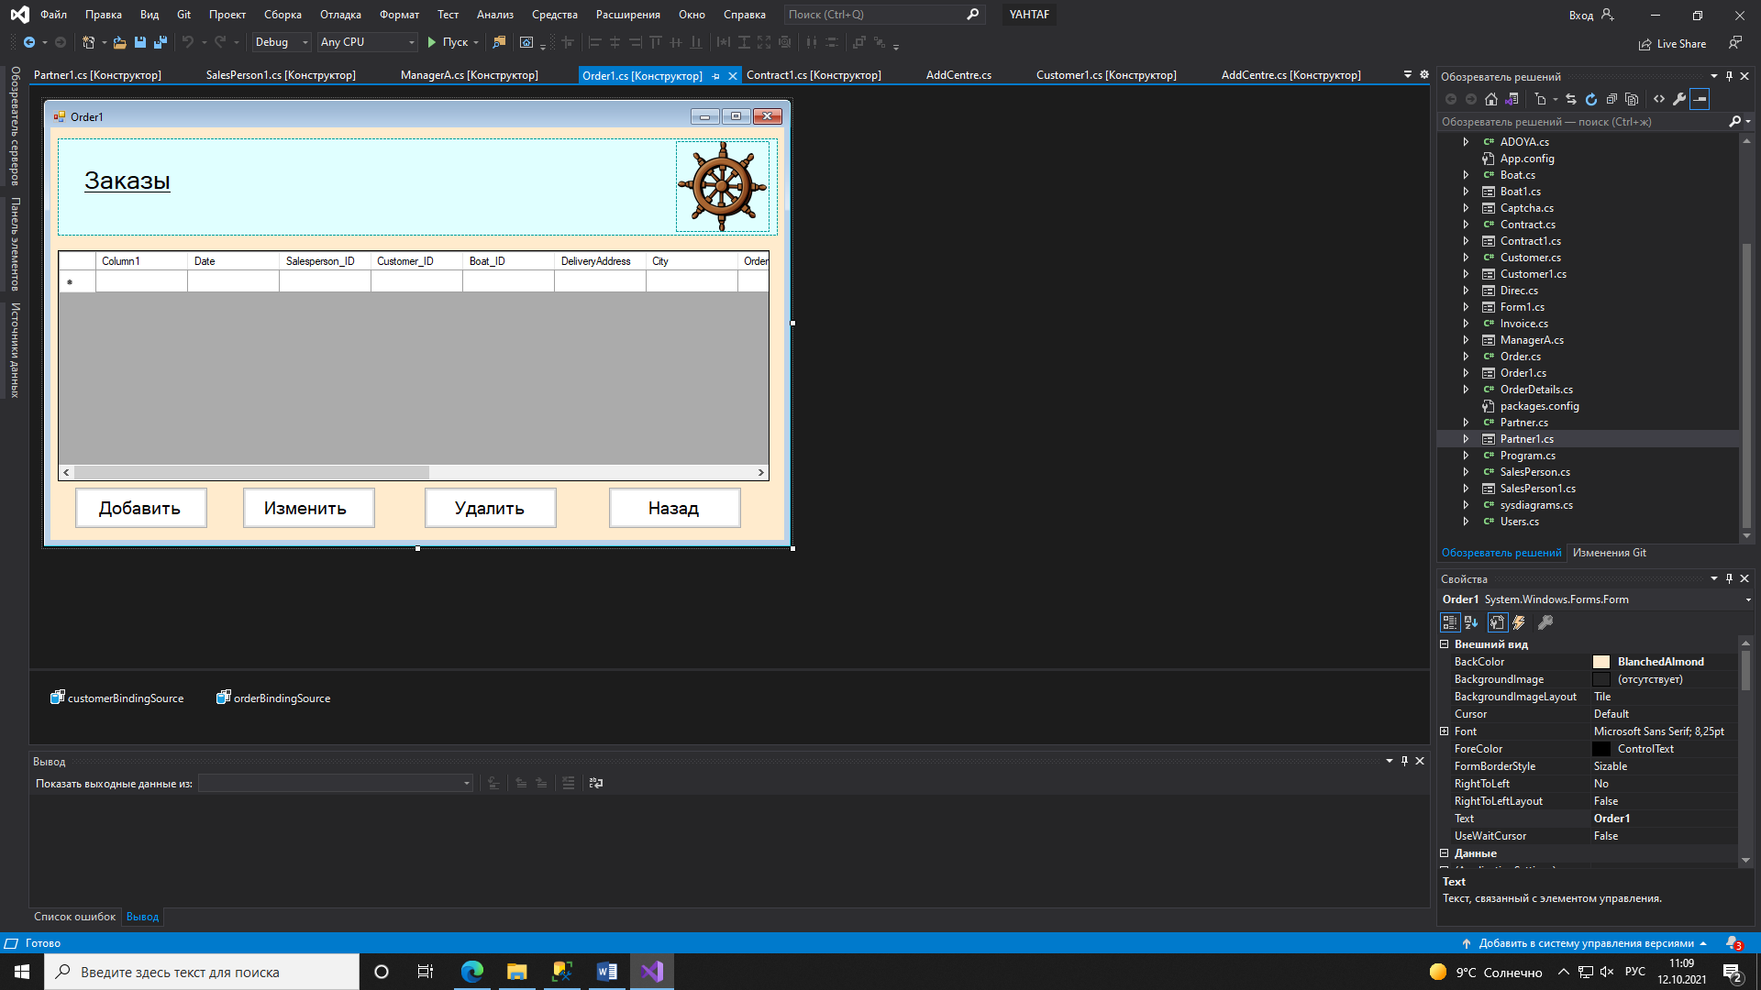

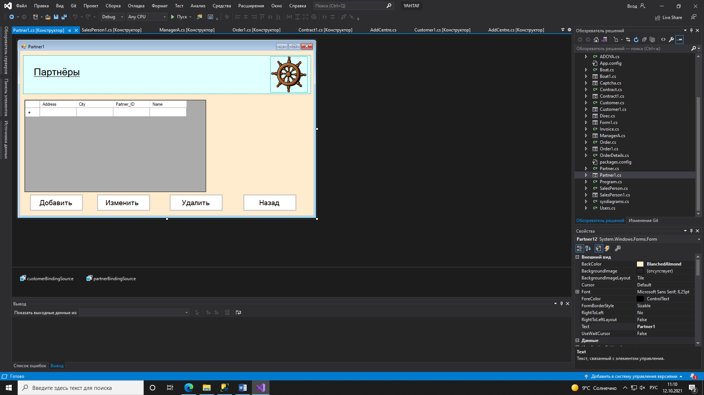

**6.10.21**

Разрабатывал код для авторизации в систему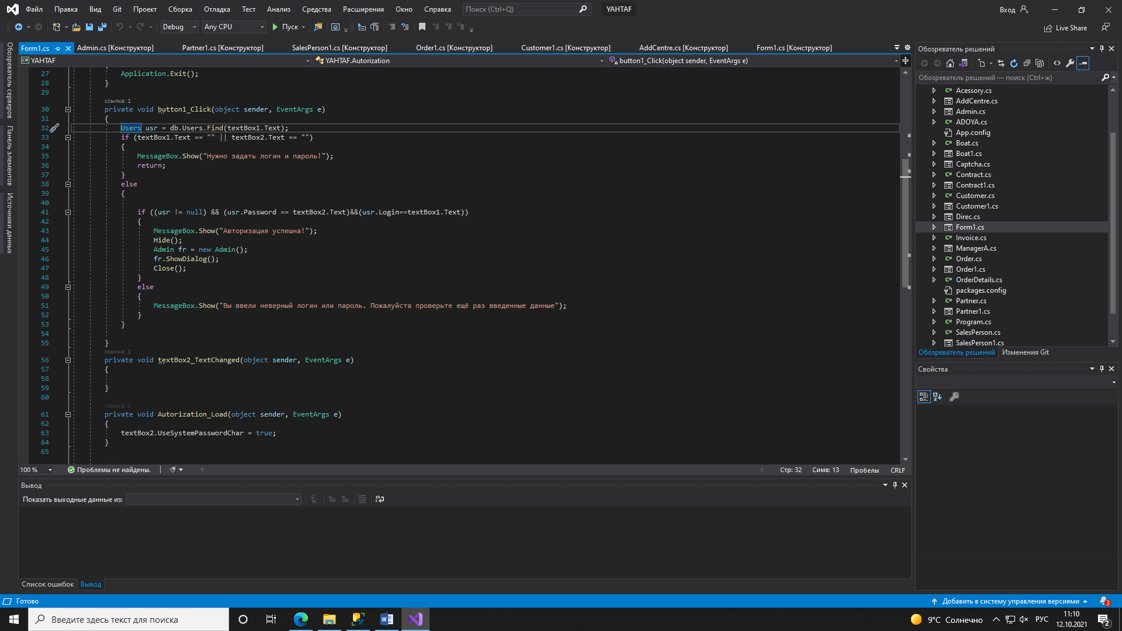

**8.10.21-11.10.21**

Разработка кода для перехода на форму где можно добавить данные

